Chuẩn code

Version 1.0

Nhóm:
16-20
Bảng ghi nhận thay đổi tài liệu

Ngày | Phiên bản | Mô tả | Tác giả
dd/mm/yyyy | x.y | …………………………………… | ……………………..

Mục lục
1. Scenarios view: 3
1.1 Sơ đồ: 3
2. Logical view: 4
2.1 Sơ đồ: 4
3. Development view: 6
3.1 Sơ đồ: 6
4. Process view: 7
4.1 Sơ đồ: 7
5. Physical view: 7
5.1 Sơ đồ: 7

Quy tắc về đặc tên:

Lớp

Tên lớp
- Sử dụng danh từ hoặc một cụm danh từ
- Các ký tự đầu phải viết hoa
- Không được sử dụng các tiền tố
- Không được sử dụng ký tự gạch dưới

Thuộc tính
- Sử dụng danh từ hoặc cụm danh từ
- Các ký tự đầu phải viết hoa
- Không được sử dụng ký tự gạch dưới

Hàm
- Sử dụng động từ hoặc cụm động từ
- Các ký tự đầu phải viết hoa
- Không được sử dụng các ký tự gạch dưới

Biến constant
- Sử dụng danh từ hoặc cụm danh từ
- Viết hoa toàn bộ

Biến
- Sử dụng danh từ hoặc cụm danh từ
- Phải sử dụng tiền tố theo bản tiền tố đính kèm
- Sử dụng i, j, k cho các biến đếm

Quy tắc định dạng code

Chú thích
- Luôn chú thích bằng dấu //
- Đối với các chú thích xuất hiện cùng trên một dòng với code, thì chú thích chỉ được cách dòng code 1 khoảng trắng

Khai báo biến
- Chỉ khai báo một biến trên một dòng
- Cố gắn luôn luôn khởi tạo giá trị cho biến ngay mới khởi tạo

Trình bày

Khối if, if - else, if – else – if
if (điều kiện)
{

}

if (điều kiện)
{

}
else
{

}

if (điều kiện)
{

}
else if (điều kiện)
{

}
else
{

}

Khối for
for ([khởi đầu], [điều kiện], [cập nhật])
{

}
while ([điều kiện])
{

}

Khối while

Khối do – while
do
{

} while([điều kiện]);

Khối switch
switch ([biến])
{
case 1:
break;

case 2:
break;

default:
break;
}

Khối try – catch
try
{

}
catch (Exception e)
{

}

Khoảng trắng

Dòng trắng
Sử dụng dòng trắng ở:
- Giữa khai báo biến cục bộ và phát biểu đầu tiên
- Sau các khối định nghĩa hàm

Khoảng trắng
Sử dụng khoàng trắng trong các trường hợp:
- Sau mỗi keyword là 1 khoằng trắng
- Sau mỗi dấu phẩy là một khoảng trắng
- Trước và sau các toán tử phải có khoảng trắng

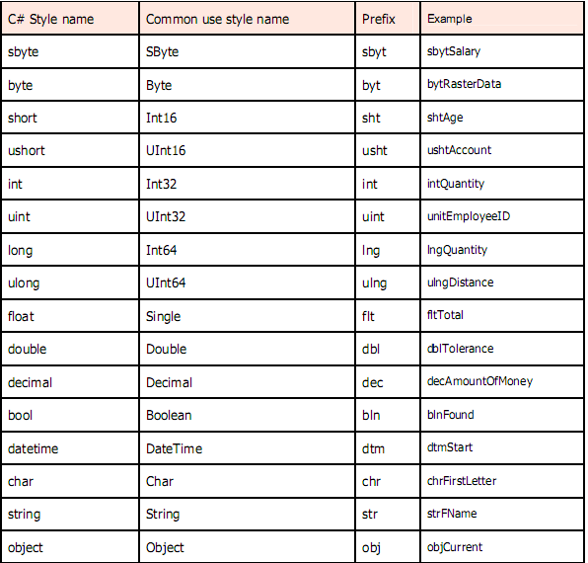
Phụ lục
Bảng tiền tố

